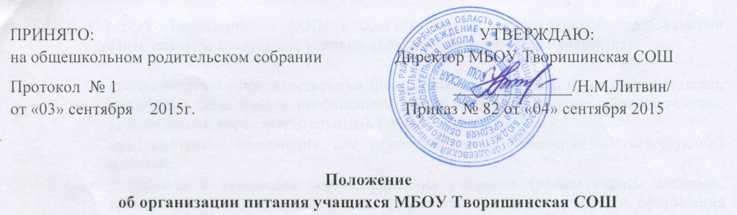
I. Общие положения
  - Основными задачами Школы по организации питания школьников являются:
- обеспечение полноценным горячим питанием учащихся, а также бесплатным и льготным питанием установленных категорий обучающихся;
- создание благоприятных условий для организации рационального питания обучающихся с привлечением родительских средств;
- обеспечение санитарно-гигиенической безопасности питания;
- развитие новых прогрессивных форм обслуживания и повышения культуры питания.
  - Питание в школе организуется на базе школьной столовой ежедневно с сентября по май, исключая выходные и каникулярные дни.
  - Режим питания в школе определяется санитарно-эпидемиологическими правилами и нормативами (СанПиН 2.4.5.2409-08), в соответствии с которыми в школе организуются горячее питание.
  - Основной задачей организации питания детей в общеобразовательном учреждении является создание условий для его социальной и экономической эффективности, направленных на обеспечение учащихся рациональном и сбалансированным питанием, гарантирование качества и безопасности питания, пищевых продуктов, используемых в приготовлении блюд, пропаганду принципов здорового и полноценного питания.
II. Организационные принципы питания.

  - Учащиеся обеспечиваются горячим питанием за счет средств родителей или законных представителей и за счет средств федеральных и местных бюджетов, а также других источников, не запрещенных законодательством Российской Федерации.
  - За питание родители или лица их заменяющие вносят денежные средства на месяц в порядке авансового взноса в сумме, определяемой решением на общешкольном родительском собрании.
  - Питание учащихся осуществляется согласно примерного циклического меню рассчитанного на 10 дней в соответствии с санитарными нормами.

  - Меню составляется социальным педагогом совместно с заведующей столовой из фактически имеющихся продуктов и средств и утверждается директором школы.

  - Контроль заорганизацией питания учащихся, учет питающихся организуется классными руководителями с участием органов классного самоуправления и родителей.

  - Контроль за организацией питания учащихся, соблюдением ежедневного меню питания осуществляют директор образовательного учреждения и социальный педагог.
III. Организация питания

  - В МБОУ Творишинская СОШ в соответствии с установленными требованиями СанПиН созданы следующие условия для организации питания учащихся:

- предусмотрены производственные помещения для хранения, приготовления пищи, полностью оснащенные необходимым оборудованием (торгово-технологическим, холодильным, весоизмерительным), инвентарем;
- предусмотрены помещения для приема пищи, снабженные соответствующей мебелью;
- разработан и утвержден порядок питания учащихся (режим работы столовой, время перемен для принятия пищи, график отпуска питания, порядок оформления заявок (составление списков детей, чьи родители вносят родительскую долю за питание и.т.д.).

  - Проверку качества пищи, соблюдение рецептур и технологических режимов осуществляет бракеражная комиссия. Результаты проверки ежедневно заносятся в бракеражный журнал. Руководитель общеобразовательного учреждения ежедневно утверждает меню.

  - Отпуск учащимся питания в столовой осуществляется по классам в соответствии с графиком приема пищи, утверждаемым руководителем общеобразовательного учебного учреждения

  - По желанию учителей возможна организация горячего питания для педагогов на таких же условия, как и учащихся.

  - Ответственность за функционирование школьной столовой (как структурного подразделения общеобразовательного учреждения) в соответствии с требованиями санитарных правил и норм возлагается на руководителя учреждения.

IV. Организация поставок продуктов питания в столовую школы
Поставки пищевых продуктов и продовольственного сырья в столовую осуществляются поставщиками на договорной основе.

V. Питание учащихся на платной и льготной основах.
  - Получение бесплатного льготного питания школьниками производится в пределах выделенных средств на основании приказа руководителя.Льготное питание предоставляется учащимся из областного и местного бюджета.
  - Льготное питание предоставляется учащимся из малообеспеченных и многодетных семей.
  - Льготное питание предоставляется на основании справки из соц. защиты о получении детских пособий на ребёнка и документа , подтверждающего статус многодетной семьи.
  - Заявление родителей или лиц, из заменяющих, подается администрации образовательного учреждения в течение года с момента возникновения права на получение льготного питания.
  - Приказ на льготное бесплатное питание детям, оформляется директором школы на основании справки из соц. защиты о получении детских пособий на ребёнка и документа , подтверждающего статус многодетной семьи.

VI. Контроль за организацией питания учащихся
  - ]Контроль за организацией питания учащихся, работой столовой и качеством приготовления пищи осуществляется органами и учреждениями Роспотребнадзора, бракеражной комиссией ОУ, органами управления образованием в рамках своей компетенции в соответствии с законодательством.
  - Качество готовой пищи ежедневно проверяет комиссия с отметкой в бракеражном журнале.
  - Постоянный контроль за работой столовой осуществляется комиссией по организации горячего питания учащихся, созданной по приказу директора школы. Результаты проверок оформляются справками с последующим их рассмотрением на совете школы и заседании родительского комитета.

  - Ответственность за организацию питания учащихся, расходование бюджетных средств на эти цели, соблюдение санитарно-гигиенических требований возлагается на директора школы и социального педагога

